הכל היה בראש שלי
סינגל שני לשני מאיו מתוך האלבום שבדרך.
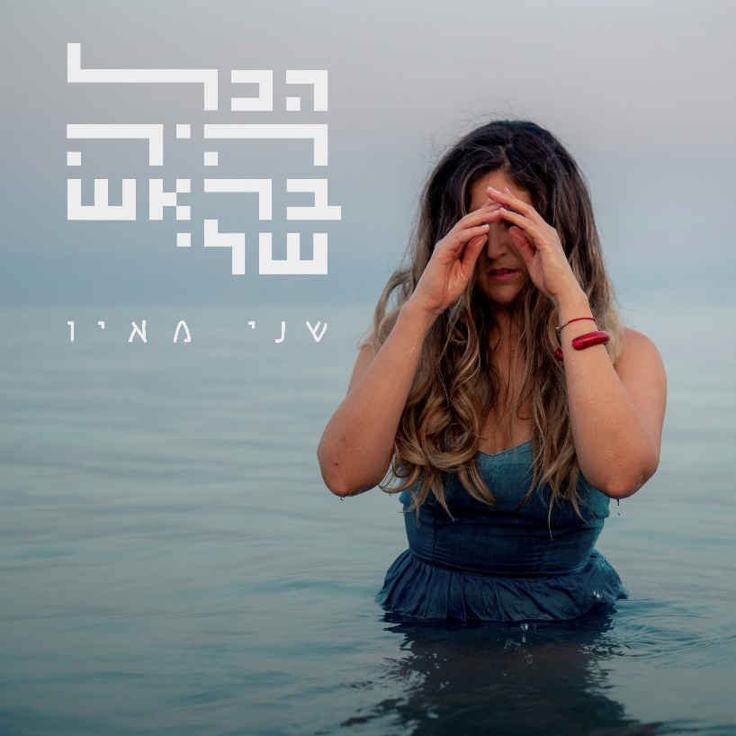
צילום: תומר חרובי / עיצוב גרפי: tiebaree

אחרי "זמן להתעורר" ו"מנגינות ללב השבור", שני מאיו מוציאה סינגל חדש מתוך האלבום השלישי שבדרך. "הכל היה בראש שלי" הוא הוכחה נוספת ליכולת הגובלת בטרלול של שני והמפיק שלה, נדב בלומר, לשלב בין רוק למזרחית בצורה שיוצרת הכלאה שגדולה מסכום חלקיה. זה לא רוקנרול עם סלסולים וזה לא מזרחית משתאכנזת, למעשה, הכל מעורבב במה שהתחיל בבאזוורד "אקפסירמנטלי" והפך לחגיגת צלילים של ממש.
שני שואבת דלק מהמציאות והאתגרים שהיא מזמנת.: "הכל היה בראש שלי" הוא שיר של התפכחות מהאשליה שיש לנו שליטה על משהו בחיים האלו, בצל התחושות של אי הוודאות והיציבות בשנה האחרונה. השיר מדבר על ההבנה המדכאת ועם זאת -משחררת שיש לנו רק את הרגע הזה, ועל הגעגוע לדברים פשוטים כמו לפרוש ידיים ולשבת מול הים ומול הקשיים של היום יום.
גם כאן כמו בכל השירים באלבום חזקים מאוד המוטיבים של המים והזמן ואלו מקבלים ביטוי מוזיקלי ביצירה שמתפתחת לשילוב מאוזן בין המזרח למערב. בכל השירים באלבום ניתן למצוא גם מוטיב ריתמי חזק. מרבית השירים התחילו מהקלטה ויצירה של ביט מאמצעים ביתיים (תיפוף על ארונות, מגירות, מנורות וכל מה שנמצא סביבנו בחדר), תבניות מוזיקליות וסאונדים שחוזרים לכל אורכו ומעודדים האזנה רצופה של האלבום כולו על מנת לקבל את החוויה המוזיקלית במלואה, שמנסה ואף מצליחה ללכוד את ספקטרום הרגשות שהביאה איתה השנה האחרונה. זה מתפרע, מתרגע, ומצליח להיות אותנטי מבלי לוותר על ה-tightness לשניה, כי גם בתוך הלמידה לשחרר, הפרפקציוניזם והמקצועיות של שני נשארו איתנים.

